文本挖掘

应用场景
- 垃圾短信、邮件检测
- 语言种类检测（如：Google 翻译）
- 客户反馈分析、微博评论情感分析
- …
12.2学习目标
在学习完本章后，您应能够：
- 解释什么是文本挖掘、如何使用文本挖掘，以及使用文本挖掘有哪些好处。
- 识别文本可能采取的各种格式，以便进行文本挖掘。
- 连接至文本，并将其导入为文本挖掘模型的数据来源。
- 在 RapidMiner 中开发一个文本挖掘模型，其中包括常用的文本解析操作符，例如tokenization、stop word filtering等。
- 对文本挖掘结果应用其他数据挖掘模型，以便根据文本分析结果预测或分类。
12.3文本挖掘概览
本章介绍文本分类。由于大部分交流信息以文本格式保存，文本分类是文本挖掘中的一个重要主题。我们将建立一个RapidMiner挖掘流程，来学习垃圾短信和我们实际想阅读的短信之间的区别。然后我们将应用此学习到的模型到新的短信中，来确定其是否为垃圾短信。垃圾短信是许多熟悉主题中的一种，自然地，我们由此就开始动手工作。用于垃圾短信分类的相同的技术可以在许多其他文本挖掘领域中使用。
■ 以下为我们主要执行的挖掘步骤：
– 安装文本挖掘插件
– 加载数据集到 RapidMiner中
– 检查这些文本
– 处理这些文本
– 使用 Naïve Bayes 算法构造一个文本分类模型
– 验证模型
– 应用模型到未分类的数据中
12.4应用此技术到其他领域
文本分类可应用于众多行业，例如人力资源猎头公司可以使用此技术，自动地对不断投递进来的简历进行区分，找到好的和差的简历；金融公司通过处理新闻报道信息来预测股票价格；其他公司使用文本分类技术来监控他们的在线企业声誉或确定客户投诉的优先解决处理次序。
■ 例如：作为一个HR公司，您将使用一个由人力资源经理确定的训练样本，包含50个好的简历和50个差的简历。利用后面的方式对这些简历进行文本挖掘，可以检查词频和创建一个“好的”或“差的”简历辨别模型，将来利用此模型来筛选新投递进来的简历，将最好的简历放在招聘经理所需的简历记录列表的最前面。当然，我们需要确认此模型没有违背反歧视法律。
12.5安装文本处理插件
为了完成文本挖掘操作，您需要确认已经安装了文本处理插件，您可用以下步骤确认
是否已经安装文本处理插件：
– 打开RapidMiner，在主菜单点击 Extensions > Manage Extensions
– 确认文本处理插件已经显示在列表中，被选中，我们将使用7.0.0版本的文本处理插件。
■ 如果您还没有安装文本处理插件，您可以按以下步骤完成安装：
– 如果您使用windows系统，确认您以Administrator权限的用户登录
– 在主菜单上点击 Extensions>Update and Extensions (Marketplace)…，如图12.1
– 在 Top Downloads 标签中找到并双击 Text Processing，点击安装按钮，如图12.2
– 接受license条款，点击确定按钮。插件下载安装完毕后，重新启动RapidMiner。
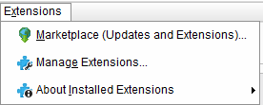
图12.1 升级扩展下拉菜单
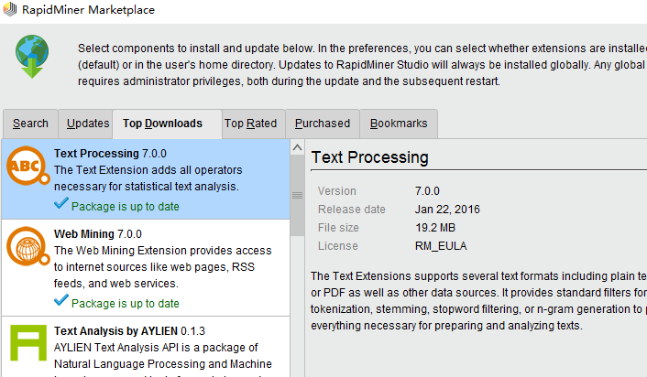
图12.2 安装最多的扩展工具

12.6 获取数据
本章使用加州大学欧文分校机器学习库中的一个手机短信数据集，包含5574条短信记录。您可以获取关于此短信数据集的更多信息，并在此处下载：
– http://archive.ics.uci.edu/ml/datasets/SMS+Spam+Collection
■ 此数据集中有747条垃圾短信被标记为“spam”，其余非垃圾短信被标记为“ham”，该数据集是tab分隔的文本文件，每行表示一条短信记录，文件为UTF-8编码。
■ 本章资源压缩包中提供此数据集的压缩包smsspamcollection.zip
12.7导入数据
以导入csv方式导入SMSSpamCollection文件
■ 注意该文件以tab分隔符分隔，并且内容包含双引号，需要在导入向导的2/5步骤做适当处理：Column Separation选择“Tab”，关闭Use Quotes的复选框
■ 导入向导第四步
– 改变属性att1的角色为“label”，这样Rapidminer便知道我们将使用此属性做预测。
– 改变属性att2的类型，由“polynomial”改变为“text”，这样告诉RapidMiner此属性包含我们希望处理的文本数据。

12.8操作步骤
第一步：模型构建
调用“Nominal to Text”操作符，在参数设置中，将属性att2的类型转换为文本型，这样我们告诉RapidMiner此属性包含我们希望处理的文本数据，如图12.3。
接下来调用“Process Documents from Data”操作符，输入端与“Nominal to Text”连接后，输出端“exa”和“wor”分别与结果端连接，如图12.4。
双击“Process Documents from Data”操作符，进入其内部，添加“Tokenize”分词器操作符，使用默认参数配置，如图12.5。
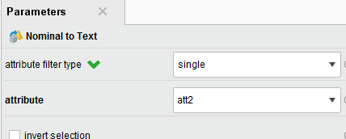
图12.3Nominal to Text参数设置
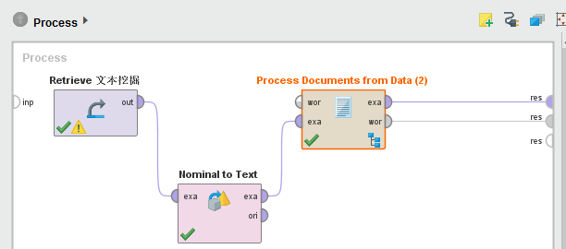
图12.4建立文本分析模型

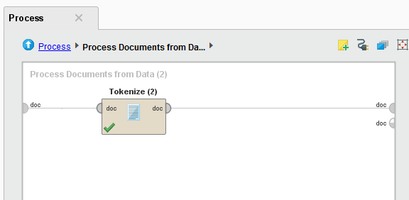
图12.5 在流程内部添加分词器操作符
点击运行之后，经过一小段时间的计算，我们可以看到输出结果，如图12.6 ，“WordList”结果视图显示了各个单词出现的次数以及在垃圾或非垃圾信息中出现的次数。另外当我们在“Process Documents from Data”操作符参数设置里勾选“keep text”后，我们可以在图12.7中看到每个单词在该文本中的“TF-IDF”值。

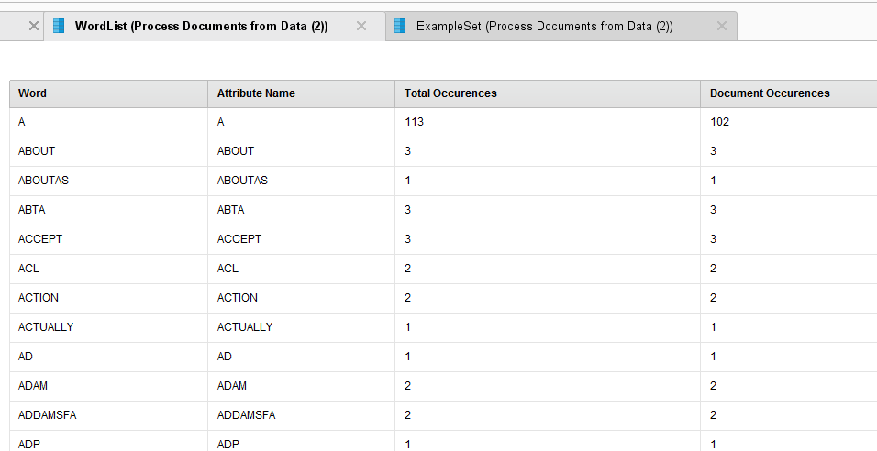
图 12.6单词出现次数统计
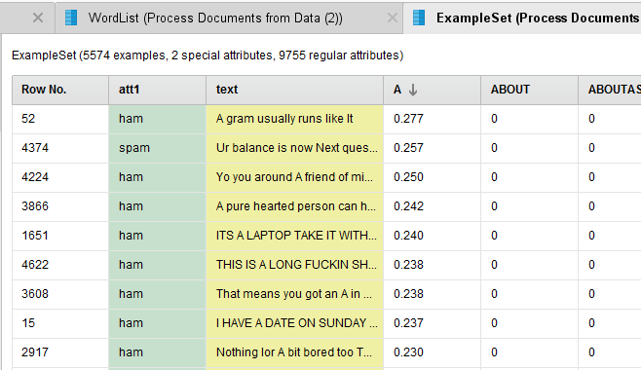
图12.7 单词在每篇文档中出现的情况
在“Process Documents from Data”操作符参数设置里，如图12.8我们可以进行许多的参数调整，例如vector creation中除了可以选择“TF-IDF”以外，我们还可以选择“Term Occurrences”单词出现的频率统计，或者“Binary Term Occurrences”二值属性作为输出结果的统计形式。
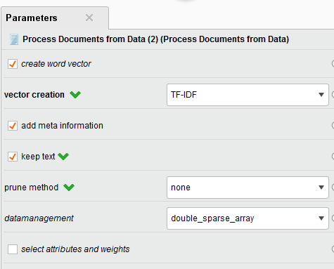
图 12.8文本挖掘处理参数设置界面
此外，在一篇文档中，出现最多的词大都是如 is，the这样的无意义的词，我们需要把它们过滤掉，这里我们在“prune method”中可以选择“percentual”将出现频率低于3%，高于30%的词排除掉。
在英文文档中，单词的大小写很可能代表的是一个意思的单词，这就需要我们进行一定的合并处理，双击“Process Documents from Data”操作符，我们在里面添加一个转换大小写的操作符“Transform Cases”，统一转换为大写或者小写，如图12.9，然后点击运行，我们可以发现在结果中出现的分词格式会有近2000个单词的减少。
另外，在英文中还有词根的区别，我们添加“Stem（Porter）”词根操作符，运行模型后，我们发现单词又较少了1000多。
英文中的短语，可能代表的一个词的意思，我们也可以添加“Generate n-Grams（Terms）”操作符进行处理。
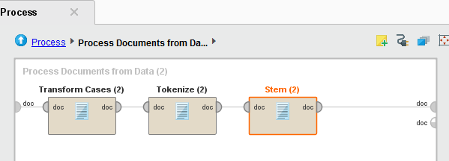
图12.9 添加大小写转换操作符及词根操作符
第二步：应用模型预测
贝叶斯模型可以对大规模的稀疏型矩阵进行预测，效果会比较好。在应用模型之前，我们需要对结果集进行筛选，在数据集中，我们看到少部分是垃圾短信，这样会造成预测不准，所以我们需要对结果集进行一个采样处理，我们调用采样操作符“Sample”，我们在参数中选择“absolute”绝对数采样，勾选“balance data”平衡数据勾选，在“Edit List”中添加垃圾与非垃圾数据各747个，如图12.10。
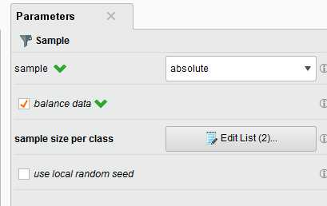
图12.10 采样参数设置
我们在模型中添加“Naive Bayes”操作符，将文本处理的单词矢量矩阵输出端口与贝叶斯操作符输入口连接，添加“Apply Model”应用模型，将模型端口与贝叶斯模型端口连接，同时连接验证贝叶斯数据集，然后连接输出端口，配置流程图如图12.11，点击运行，我们可以看到预测的结果，如图12.12，还可以添加“Performance”操作符来及计算模型输出的精度。
我们的应用模型中，将训练模型的学习又应用到训练模型的预测中来，很易造成过拟合，真是环境还需要拿测试数据来测试，并且文本内容还不够多，实际的预测结果不高。

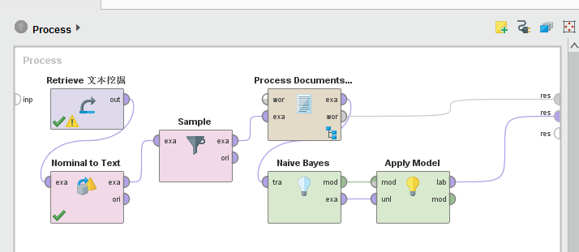
图12.11应用预测模型

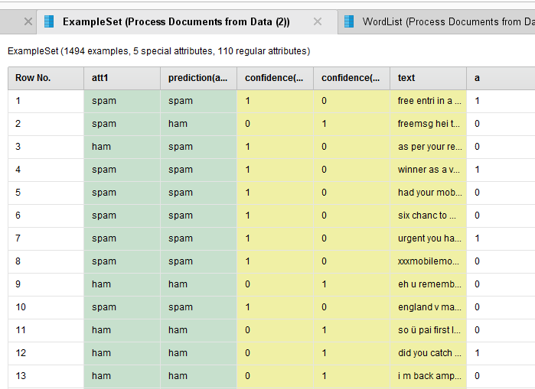
图12.12 模型预测结果

